[知识库]小数题目类型、案例及提示词案例

[提示词总则]
- 整体使用的提示词为CRISPE框架；下文输出的提示词为单一题型的提示词，以下测试旨在了解不同框架下生成的逐字稿&板书与优秀案例之间的差异及题目类型汇总；（注意：开场白、不同模块衔接、结束词需要固定）
- 在统一提示词框架下需要对各个类型题目的统一进行处理，以降低成本，提升效率（提示词优化策略）。

一、题型汇总

一、计算类

1.整数

1. 口算、直接求答案类
- 讲解要点:
介绍清楚涉及到的基础口算的规则，如乘法表口诀等
①口算题：根据口诀得出答案；
②直接求答案类：应用到一些特殊数（好朋友数：2×5，4×25，8×125等）、凑整的技巧（末尾相加为0），需给学生讲解清楚变换规则和技巧
- demo案例:
①本题是直接求答案的题，考查10以内的加减法，分析讲解了加法的原理
②解题时通过画图直观展示计算过程，得出计算结果，帮助学生理解
- 【语音文本&同类型题目的提示词规则】
[【案例】口算-直接求答案类.mp4]  [题目示例] | [语音文本*原文]  原视频文本.docx  [提示词*ROSES框架]  文本提示词-参考.txt文本提示词-多题版.txt  板书提示词-参考.txt（未包含解答模块的提示词，需补充）  [共性问题：切换提示词，如单题的题目数≥4tid则使用多题版]

2. 竖式计算类
- 讲解要点:
竖式计算的规则都要讲出来，比如如何对位，如何加减，如何乘除，完整呈现竖式过程；说清楚对齐规则（末尾对齐还是小数点对齐）
- 优秀案例展示:
①本题考查整数四则运算，分析时对整数加法、减法的计算法则表述清晰，如：如何进位、退位
②本题为多题，解答模块均呈现了8个小题的完整竖式计算过程
- 【语音文本&同类型题目的提示词规则】
[竖式计算类.mp4]  [题目示例] | [语音文本*原文]  原视频文本.docx  [提示词*ROSES/CRISPE框架]  文本提示词-CRISPE框架（整数-竖式计算）.txt  文本提示词-ROSES框架（整数-竖式计算）.txt  板书提示词-参考（整数-竖式计算）.txt

3. 脱式计算(只涉及运算顺序)
- 讲解要点
同级或者两级运算，讲解清楚算式的运算顺序（如先乘除、后加减 、有括号的先算括号里面的）
※注意（板书）：
①不能连等
②不能只列竖式计算（如算式中有复杂数的计算，可在空白版块计算，算完清除），需列递等式
③计算过程不能跳步
- 优秀案例展示
①本题主要考查四则运算的运算顺序，针对同级、不同级以及带括号的运算顺序，老师都做了具体分析
②本题为多题，解答模块针对6个小题的不同运算顺序均做了强调，计算过程完整无跳步
- 【语音文本&同类型题目的提示词规则】
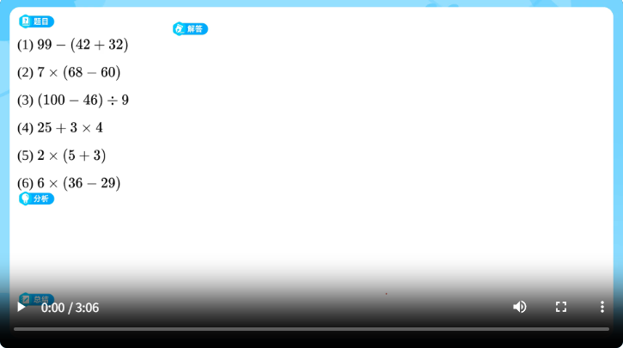  [题目示例] | [语音文本*原文]  原视频文本.doc  [提示词*ROSES]  文本提示词-参考（脱式计算）.txt  板书提示词-参考（脱式计算）.txt（文本中板书展示内容为markdown格式，文本与板书一致）  [风险：原文分析模块与解题模块有交叉（见视频），此处有一定风险，如需纠正则需要修改文本]

4. 脱式计算(运算律)
- 讲解要点
需结合题目具体考点，分析清楚涉及到的运算律、运算性质等具体内容
①运算律、运算性质等具体内容有板书呈现
②涉及到的运算技巧（如：凑整、变形等）要有清晰且完整的解释说明
③计算过程不跳步
- 优秀案例展示
①本题主要考查四则运算，分析时涉及的运算律及运算性质均有详细讲解，且对应到解法一致的题号中
②本题涉及到的复杂计算，有通过竖式呈现计算过程，讲解清晰
- 【语音文本&同类型题目的提示词规则
[脱式运算-运算律.mp4]  [题目示例] | [语音文本*原文]  原视频文本.docx  [提示词*ROSES]  文本提示词-参考（运算律）.txt  板书提示词-参考（运算律）.txt  原文本过于繁杂，存在语序不顺等问题，因此上述提示词均非原视频文本生成。

2.小数

1. 口算、直接求答案类
- 讲解要点:
介绍清楚涉及到的基础口算的规则，结果呈现最简形式
①小数点变动的题目，需给学生解释清楚小数点的位置变化
②计算结果末尾有0时，结果需呈现最简形式，明确告知：需化简去0
- 优秀案例展示:
本题核心考查小数的计算方法，分析时针对重难点、易错点均做了强调，如：小数的性质，末尾的0可以去掉
- 【语音文本&同类型题目的提示词规则】
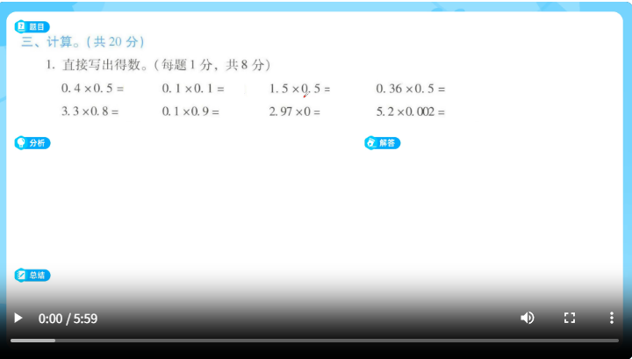  [题目示例] | [语音文本*原文]  [提示词*ROSES]

2. 竖式计算类
- 讲解要点:
分析清楚如何对位，如何加减，如何乘除，以及如何确定最终小数点的位置等
①加减法竖式注意小数点对齐，乘法竖式注意末尾对齐，除法竖式需注意商的小数点与被除数小数点对齐
②答案回填时需呈现最简形式（小数末尾有0需去0）
- 优秀案例展示:
①本题考查循环小数的竖式计算及表示方法，分析时小数除法的计算规则讲解详细且有完整板书呈现，涉及到的循环小数也给出详细定义
②解题时小数点如何移动每道题均有讲解，竖式过程呈现完整
- 【语音文本&同类型题目的提示词规则】
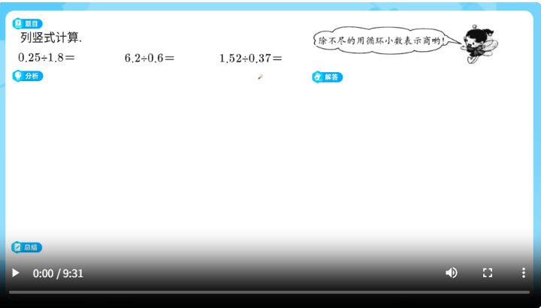 | [语音文本*原文]  [提示词*ROSES/CRISPE]

3. 脱式计算(涉及运算顺序和运算律)
- 讲解要点:
①同级或者两级运算，说清楚运算顺序的规则（如先乘除、后加减 、有的括号的先算括号里面的）
②三个以内脱式计算，复杂的小数计算需要列竖式
③三个以上的脱式计算不强制要求列竖式，视题目具体情况（是否有复杂步骤）来定是否列竖式
④需结合全部题目分析涉及到的运算律具体内容。如有非教材内技巧、方法、规则时须有解释说明
- 优秀案例展示:
①考查小数四则运算，分析时涉及到的运算顺序、运算律均有详细解释，且有完整板书呈现
②分析时题目涉及到的运算性质、凑整技巧讲解清晰，如：除法的性质、数的拆分等
- 【语音文本&同类型题目的提示词规则】
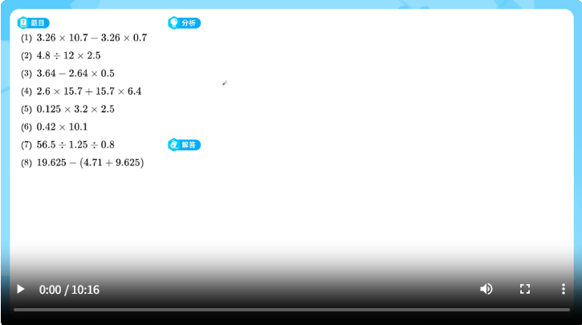 | [语音文本*原文]  [提示词*ROSES框架]

3.基础分数计算

1. (1)两个数:分数乘除法
- 讲解要点:
分数乘除法需讲出完整计算规则，如：分子乘分子，分母乘分母，结果要约分，以及完整呈现约分的过程
①≤3个：针对最大公因数、最小公倍数，需用短除法或分解质因数法呈现求取过程
②＞3个：可口述清楚最大公因数、最小公倍数的求取过程和约分、通分过程
结果呈现最简形式，板书书写规范
- 优秀案例展示
①本题考查分数乘除法的计算，题量＞3个，题中涉及的计算方法均详细讲解，如：分数乘整数、分数乘分数的方法
②解题时每一步约分都有具体讲解及划线的过程，板书书写规范
- 【语音文本&同类型题目的提示词规则】
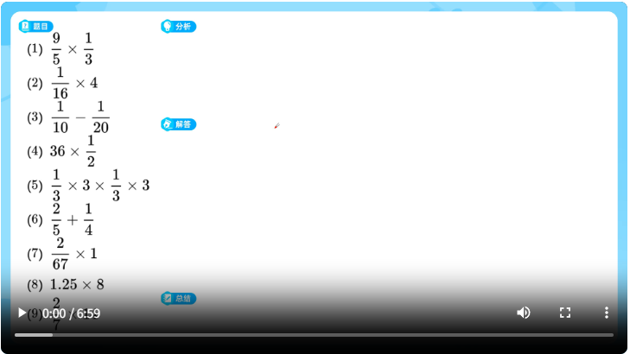 | [语音文本*原文]  [提示词*ROSES框架]

2. 脱式计算(涉及运算顺序和运算律)
- 讲解要点:
①同级或者两级运算，说清楚运算顺序的规则（如先乘除、后加减 、有括号的先算括号里面的）
②讲清楚涉及到的运算律的具体内容，及通分、约分的具体过程
③如题目有除运算律之外的技巧（如：数变成算式：39=39×1、凑整：99=100-1、添/去括号等），需要有完整的解释说明
④结果呈现最简形式
- 优秀案例展示:
①本题考查分数四则运算的简便运算，分析时每道题的解题思路均详细讲解，如67变形为66+1的原因，且运算顺序及运算律均有完整板书呈现
②解题时约分过程均有详细讲解，板书书写规范
- 【语音文本&同类型题目的提示词规则】
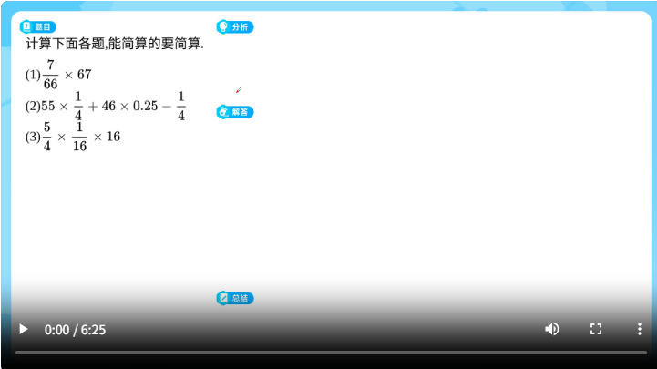 | [语音文本*原文]  [提示词*ROSES框架]

4.解方程
(1)整数、小数方程
- 讲解要点:
讲出等式性质的具体内容，结合题目一步步计算（不跳步）即可
注意：
①过程不允许出现负数
②“解：”必须写
③等号需对齐；
④解题过程不跳步，一步一步呈现计算过程
⑤解方程过程中如涉及到运算律，运算性质等内容时，需有相关知识点的解释说明
- 优秀案例展示:
①本题考查四则混合运算的复杂方程，老师将使用的运算律、运算性质及等式的性质均进行了详细讲解，并有完整的板书呈现
②解答时复杂的小数计算有呈现竖式计算过程
- 【语音文本&同类型题目的提示词规则】
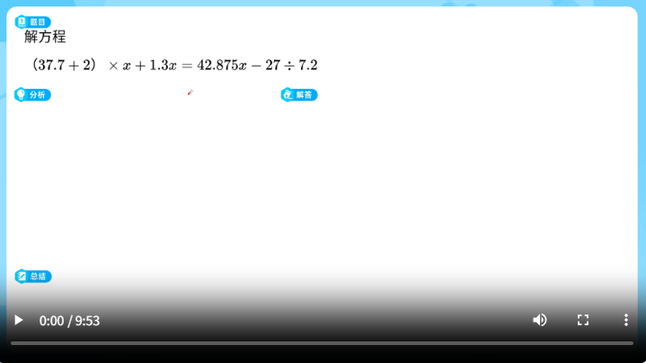 | [语音文本*原文]  [提示词*ROSES]

(2)分数方程
- 讲解要点:
讲出等式性质的具体内容，且涉及通分约分的步骤要讲解具体过程。
注意：
①过程不允许出现负数；
②“解”字必须写；
③等号需对齐；
④解题过程不跳步，一步一步呈现计算过程；
⑤约分、通分时需呈现约分、通分过程
⑥解方程过程中如涉及到运算律，运算性质等内容时，需有相关知识点的解释说明
- 优秀案例展示:
①本题考查解分数方程，等式性质的具体内容有明确板书，且涉及通分约分的步骤讲解十分详细，板书规范
②题目中涉及到的一些计算方法，如一又二十分之十七，带分数如何转化为假分数有详细的讲解及板书过程
- 【语音文本&同类型题目的提示词规则】
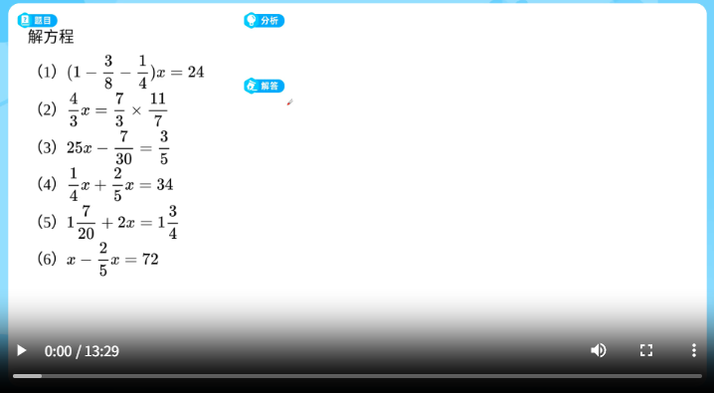 | [语音文本*原文]  [提示词*ROSES框架]

二、应用类

1. 四则混合运算应用题
·整数加减法应用题
- 讲解要点:
①讲清楚选择加减法运算的原因和关键信息整理。如：“和，一共，总共”用加法，多多少、少多少、差多少等”用减法
②过程中涉及到进位、退位的计算，最好用竖式呈现完整过程
- 优秀案例展示:
①本题考查整数减法的应用，分析时通过关键信息整理出——求“部分”用减法
②解题时涉及进位、退位的计算，均有竖式呈现
- 【语音文本&同类型题目的提示词规则】
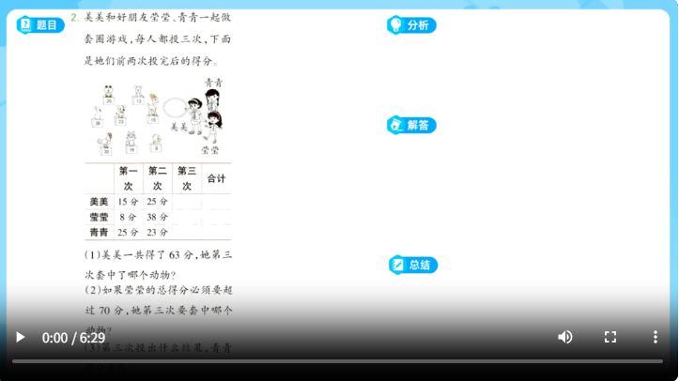 | [语音文本*原文]  [提示词*ROSES框架]

2. 和差倍应用题
·和差倍问题·
- 讲解要点:
①讲解清楚如何确定一倍量
②需画线段图，标名称，线段图左端对齐，标清楚和与差，一倍量可用小三角等符号标注说明
③几倍多几画图用实线，几倍少几画图用虚线；需结合图中信息明确分析出和或者差与倍数间的关系
- 优秀案例展示:
①本题考查差倍问题，核心知识点是确定差与倍数间的关系，通过关键信息画出线段图，得出解题思路
②画线段图规范，实线、虚线部分均清晰呈现
- 【语音文本&同类型题目的提示词规则】
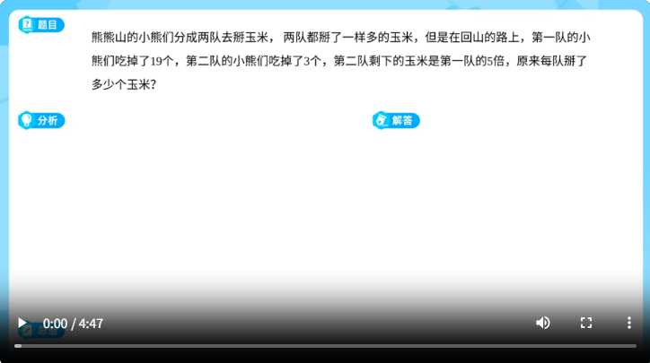 | [语音文本*原文]  [提示词*ROSES框架]

3. 行程问题
(1)速度、时间和路程的关系
- 讲解要点:
①要明确路程、速度、时间三要素之间的关系：路程=速度×时间，时间=路程÷速度，速度=路程÷时间
②通过画行程图明确分析运动过程，正确运用公式计算
- 优秀案例展示:
①本题考查行程问题中的速度、时间和路程之间的关系，分析时将抽象信息画成行程图展示给学生，再结合题目所给的信息一步步得出解题思路，清晰且易懂
②分析出公式与具体数据相结合，一一对应
- 【语音文本&同类型题目的提示词规则】
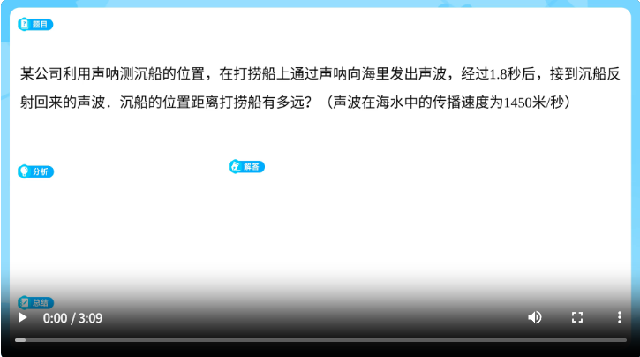 | [语音文本*原文]  [提示词*ROSES框架]

(2)相遇和追及
- 讲解要点:
①通过画行程图，明确分析多人间的运动过程
②相遇、追及问题：分析行走的速度、时间和路程关系，正确应用公式计算
- 优秀案例展示:
①本题考查相遇问题，解题关键为理清两人间的运动过程。通过线段图，对两人间的运动过程、路程和与全长（AB间距离）之间的关系均有完整的分析说明
②解题时每一步计算的推导原理均有讲解
- 【语音文本&同类型题目的提示词规则】
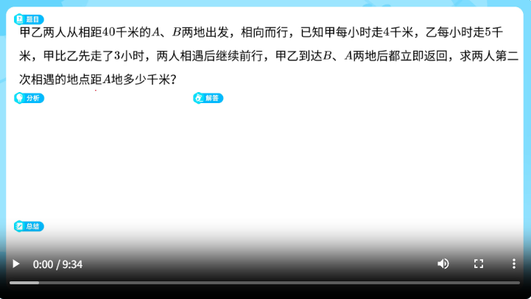 | [语音文本*原文]  [提示词*ROSES框架]

4. 与图形相关的应用题
- 讲解要点:
①涉及到的图形周长或面积公式，要有具体的板书呈现
②通过数形结合，剖析解题突破口
③应用公式计算时，不跳步
- 优秀案例展示:
①本题考查梯形面积计算，难点是需分情况讨论，分析时老师结合题目信息通过画图清晰呈现出不同情况下梯形的变换方式
②梯形面积公式板书呈现，解题过程步骤完整
③语速适中，讲解有节奏，情绪饱满
- 【语音文本&同类型题目的提示词规则】
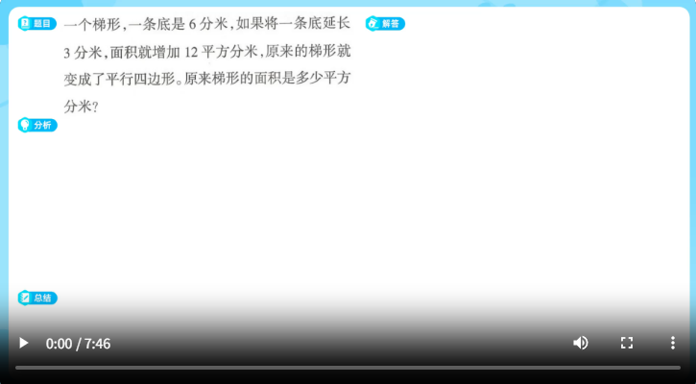 | [语音文本*原文]  [提示词*ROSES框架]

二、通用步骤
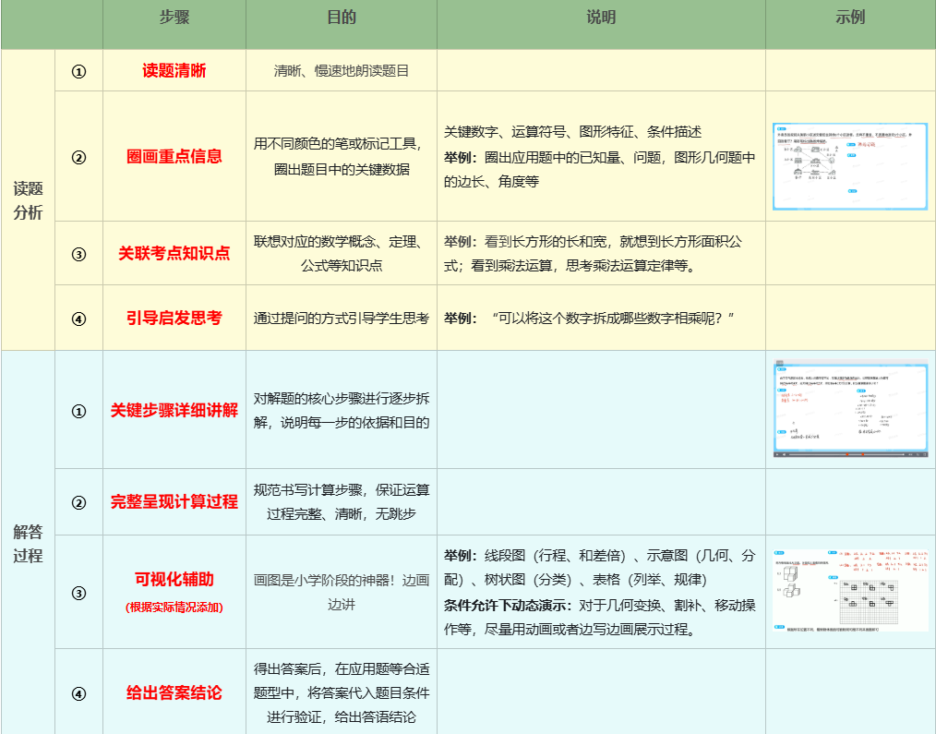

三、分题型细化
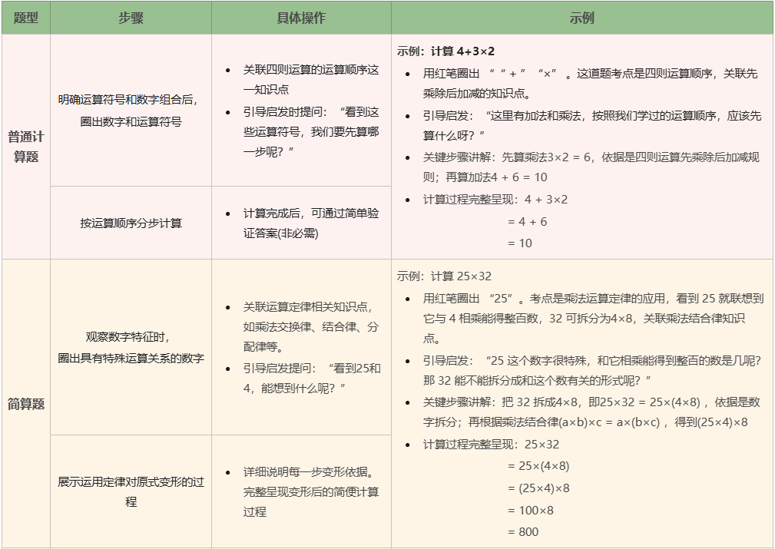
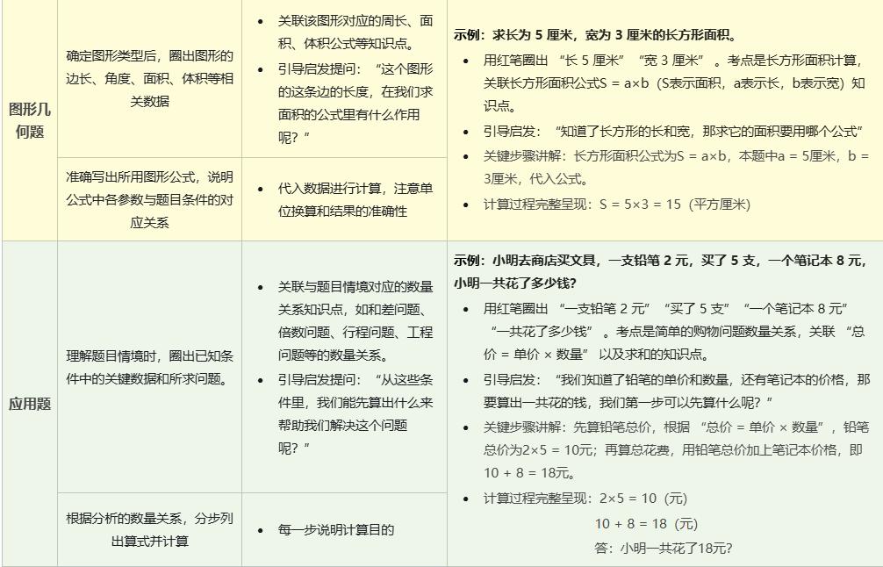
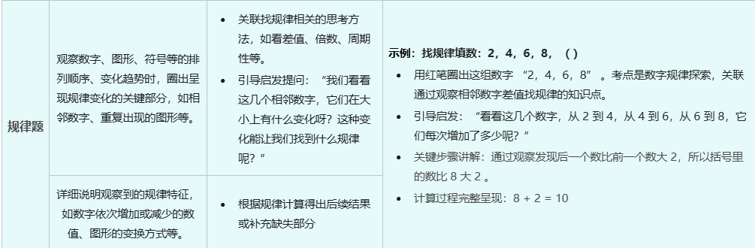

四、不同题型分析侧重点参考：
- 应用题：重点梳理数量/等量关系，找出“谁”和“谁”的关系（部分-整体、比较、倍数、比例），明确单位一致性。
- 计算题：重点分析运算顺序、是否有简便算法、数字特点。
- 几何图形题：重点分析组合图形构成得基本图形、已知长度/角度、要求什么（周长、面积、体积、角度）、是否需要辅助线（分割、添补）。
- 规律/推理题：重点观察变化模式（数字、图形、位置），寻找重复周期或递增/递减规律。

